USER GUIDE DOCUMENT

BCS – Budget control system

2023

# Daftar Isi

Daftar Isi 1

A. Master Pages 2

1. Activity 2

2. EQUIPMENT 3

3. LINE 5

4. EXPORT IMPORT 8

B. Transaction Pages 9

1. OEE 9

2. OEE IMPORT 14

3. Penjelasan Template 16

# Master Pages

Catatan: Seluruh Master Pages tidak bisa diakses oleh user dengan role “Officer”

## Activity

Halaman ini berfungsi untuk menampilkan, menambahkan, dan mengupdate data Activity yang akan muncul pada transaksi.

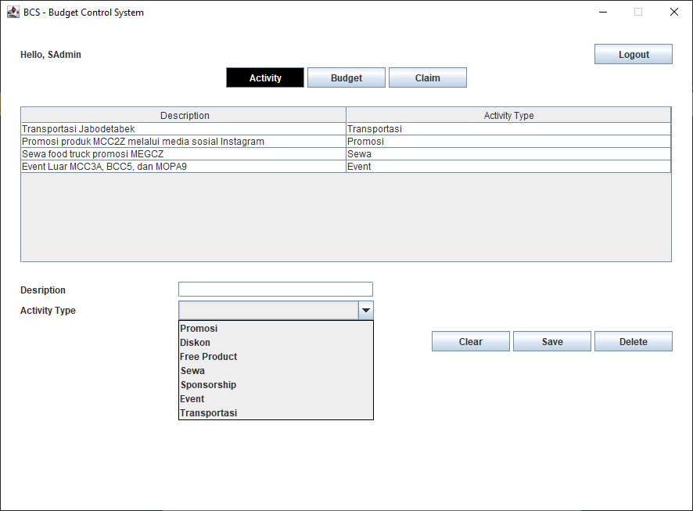

| No | Remark |
| --- | --- |
|  |  |
| 1 | Klik baris pada table untuk memunculkan data yang ingin diupdate (akan mengisi Field dengan data yang dipilih) |
| 2 | Klik tombol *Clear* untuk mereset input |
| 3 | Isi *Text Box* Description untuk menambahkan deskripsi activity |
| 4 | Pilih Activity Type menggunakan *Dropdown* untuk memilih tipe Activity |
| 5 | Klik tombol *Save* untuk menyimpan data baru (jika Description nya sudah pernah ada) atau mengupdate data (jika Description nya baru) |

## Budget

Halaman ini berfungsi untuk mengisi master budget yang akan digunakan di Claim di mana akan berpengaruh terhadap Amount di dalamnya.

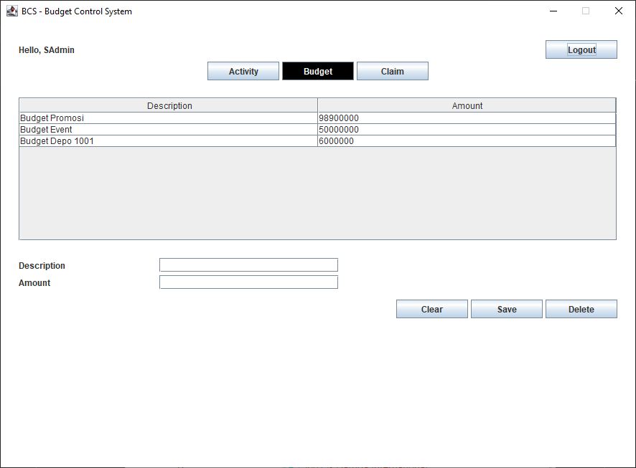

| No | Remark |
| --- | --- |
|  |  |
| 1 | Klik baris pada table untuk memunculkan data yang ingin diupdate (akan mengisi Field dengan data yang dipilih) |
| 2 | Klik tombol *Clear* untuk mereset input |
| 3 | Isi *Text Box* Description untuk menambahkan deskripsi budget |
| 4 | Isi *Text Box* Amount untuk menambahkan jumlah budget (dalam rupiah) |
| 5 | Klik tombol *Save* untuk menyimpan data baru (jika Description nya sudah pernah ada) atau mengupdate data (jika Description nya baru) |

## Register

Halaman ini berfungsi untuk register user baru jika ingin menambahkan user.

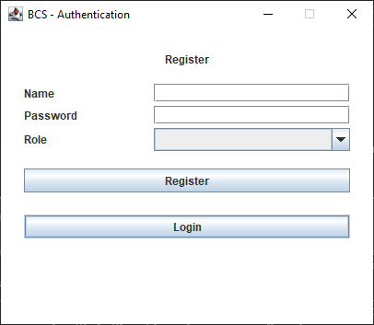

| No | Remark |
| --- | --- |
|  |  |
| 1 | Isi *Text Box* Name untuk mengisi nama user |
| 2 | Isi *Text Box* Password untuk mengisi password user |
| 3 | Pilih Role menggunakan *Dropdown List* untuk memilih role user, akan memengaruhi hak akses user nantinya. |
| 4 | Klik *Button* Register untuk menambahkan user |
| 5 | Field akan kosong, klik *Button* Login untuk login dengan user baru |

# Transaction Pages

## 1. Claim

Halaman ini berfungsi untuk membuat Document Claim  
- Gambar no 1:  
Isi *Text Box* Remark, pilih Activity melalui *Dropdown List*, pilih Budget melalui *Dropdown List*, Isi *Text Box* Amount sejumlah amount yang ingin di-claim-kan.

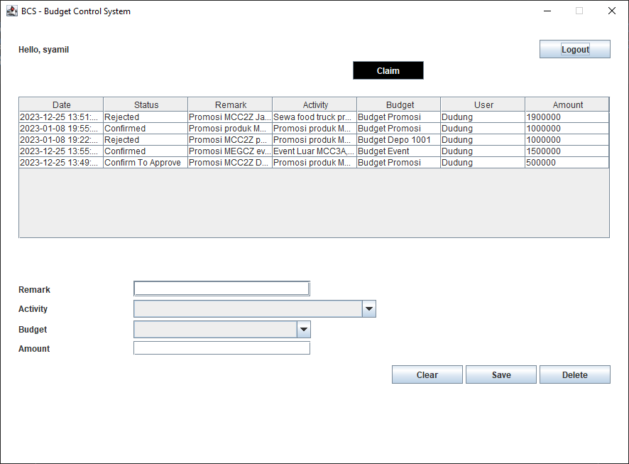

- Gmbar no 2:  
Klik *Button* Save untuk mengajukan Claim

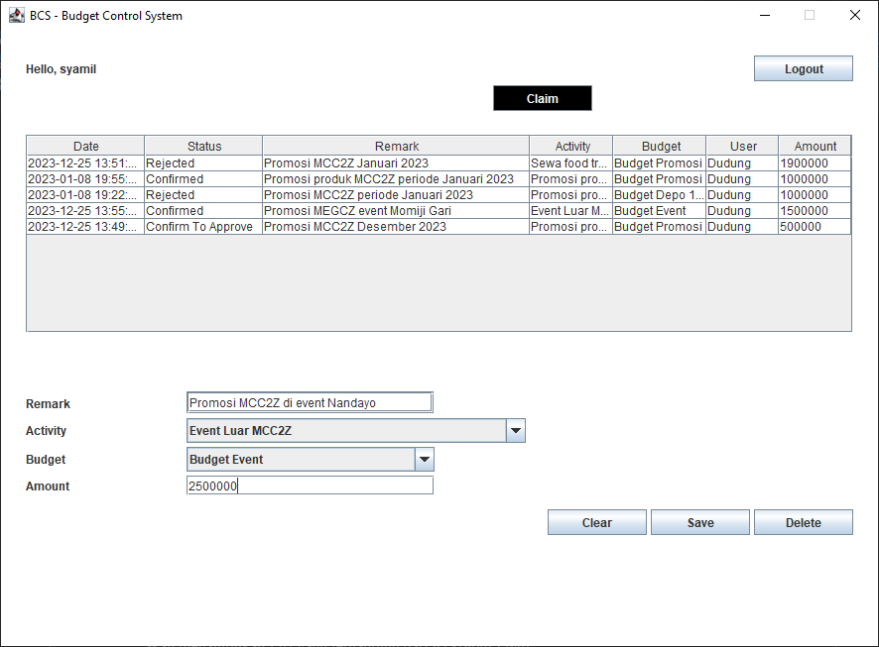

- Gambar no 3:  
User dengan role Departement Head melakukan login untuk melakukan proses Approval. Klik baris pada *Table* untuk mengisi field dengan data yang dipilih. Akan muncul dua *Button* yaitu Approve dan Reject. Jika ingin menyetujui claim tersebut klik *Button* Approve. Jika ingin menolak claim tersebut klik *Button* Reject. Jika Approve, maka budget pada budget master atas budget claim tersebut akan berkurang sesuai dengan jumlah claim yang diajukan. Jika Reject, maka budget TIDAK akan berkurang.

Note: Selama Status masih “Confirm To Approve” claim masih bisa diupdate isinya.

- Gambar no 4:  
Data terbaru dapat dilihat pada *Table*

